Nicolas Gauthier
Francis Lachapelle

SMI - LABORATOIRE 4

Utilisation du programme
Les déclarations des fonctions LireMemoireEEPROM et EcrireMemoireEEPROM sont contenus dans spi.h et leurs définitions dans spi.c. De plus, la fonction initSPI est utilisée pour initialiser le driver SPI et les différents GPIOs.

Ressources utilisées
Le driver SPI de la librairie STM32F4xx_StdPeriph_Driver est utilisé. Le SPI1 Pin Packs 1 est configuré. De plus, les pins PA2, PA3 et PA4 sont utilisées pour WP, CS et HOLD respectivement.
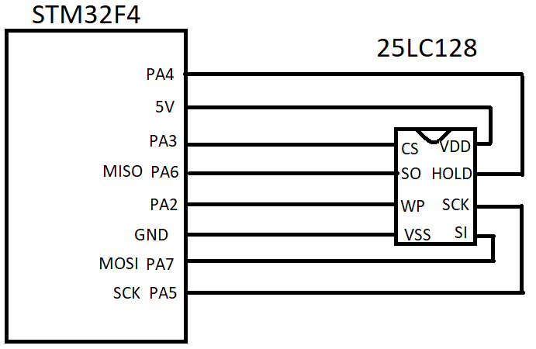
Illustration 1: Schéma électronique communication SPI

